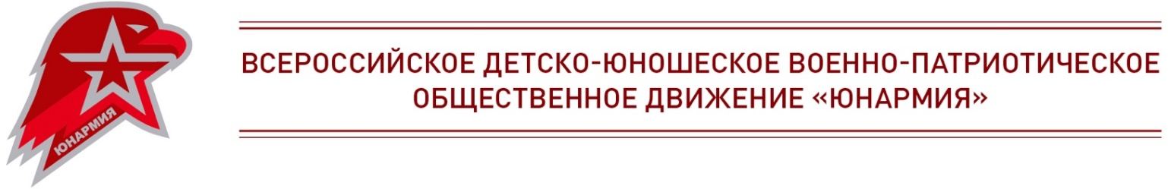

ИНФОРМАЦИОННОЕ СООБЩЕНИЕ
о проведении Всероссийского конкурса
«ЛИДЕРЫ ЮНАРМИИ»

Всероссийское детско-юношеское военно-патриотическое общественное движение «ЮНАРМИЯ» (далее-движение «ЮНАРМИЯ») объявляет Всероссийский конкурс «ЛИДЕРЫ ЮНАРМИИ» (далее-конкурс).

Цель конкурса: поиск, развитие и поддержка перспективных руководителей
в сфере патриотического воспитания детей и молодёжи, обладающих высоким уровнем развития лидерских качеств и управленческих компетенций.
Формирование кадрового резерва движения «ЮНАРМИЯ».

Участниками конкурса могут стать:
- руководители и активисты движения «ЮНАРМИЯ», военно-патриотических, военно-спортивных клубов и объединений, общественных организаций и движений патриотической направленности.

Требования, предъявляемые к участникам конкурса:
– возраст с 18 лет и старше;
– наличие опыта управления, организации и проведения мероприятий в сфере патриотического воспитания детей и молодёжи для участников конкурса
в возрасте до 35 лет включительно – не менее года; от 36 лет и старше – не менее двух лет.

Заявка на участие в конкурсе может быть подана с 10 час. 00 мин.
(время московское) 27 декабря 2018 г. до 18 час. 00 мин. (время московское)
15 февраля 2018 года.
Подача заявок на участие в конкурсе осуществляется по почте, лично, либо курьером по адресу: 111033, г. Москва, 1-й Краснокурсантский проезд, д. 1/4,
стр. 1, ВВПОД «ЮНАРМИЯ».
Заявки принимаются ежедневно с 10:00 до 18:00 по московскому времени
(кроме субботы, воскресенья и праздничных дней).
При доставке почтой заявки направляются на указанный адрес. Ответственность за своевременность поступления на конкурс заявки, отправленной почтовым отправлением, несет направивший такую заявку участник.
Заявки на участие в конкурсе должны быть представлены в запечатанных конвертах на бумажном и электронном носителях, оформленных по установленному образцу.
Комиссия не принимает заявку, если она поступила после истечения срока приема заявок, указанного в данном информационном сообщении.

Дата, время и место проведения этапов конкурса:
Первый этап (дистанционный) – с 15 февраля до 15 апреля 2019 года.
Второй этап (очный) – с 25 по 27 мая 2019 года в г. Москве.
Третий этап (финал) – 28 мая 2019 года в Военно-патриотическом парке культуры и отдыха ВС РФ «Патриот», Московская область.

Перечень документов, необходимых для участия в конкурсе:
- личное заявление на участие в конкурсе (приложение №1);
- копия документа, удостоверяющего личность (копии всех листов);
- анкета с приложением цветной фотографии 3 x 4 cм без уголка
(приложение №2);
- копии документов, подтверждающих профессиональное образование, а также, по желанию гражданина, о дополнительном профессиональном образовании,
о присвоении ученой степени, ученого звания, грамоты, публикации в СМИ, отзывы и др.;
- копия трудовой книжки, заверенная по месту работы или иные документы, подтверждающие трудовую (служебную) деятельность гражданина;
- согласие на обработку персональных данных (приложение №3);
- проект (программа) в сфере патриотического воспитания детей
и молодёжи (приложение №4).

Контактная информация конкурсной комиссии:

Адрес: 111033, г. Москва, 1-й Краснокурсантский проезд, д. 1/4, стр. 1.
Телефоны: + 7 (495) 106-75-75 доб. 14, + 7 (906) 752-20-10.
Электронная почта: info@yunarmy.ru

Официальные информационные ресурсы конкурса:
сайт движения «ЮНАРМИЯ» https://yunarmy.ru;
социальные сети:
https://vk.com/un.armia;
https://www.instagram.com/unarmia;
https://www.facebook.com/unarmia.

